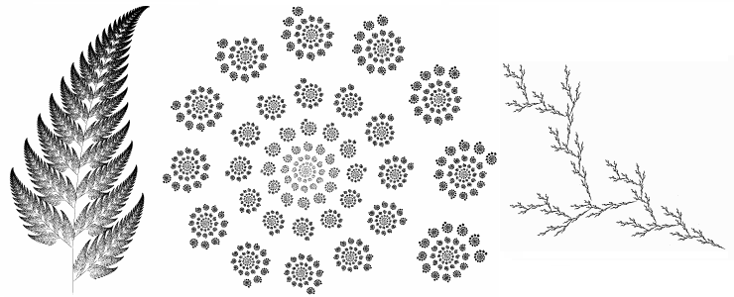
Fraktál je geometrický objekt, který má následující vlastnosti:
- je soběpodobný – znamená to, že pokud daný útvar pozorujeme v jakémkoliv měřítku či rozlišení, pozorujeme stále opakující se určitý charakteristický tvar (motiv);
- mívá na první pohled velmi složitý tvar, ale je generován opakovaným použitím jednoduchých pravidel.
Fraktály jsou na první pohled nejsložitější geometrické objekty, které současná matematika zkoumá, mají však často překvapivě jednoduchou matematickou strukturu.
Termín fraktál použil poprvé matematik Benoît Mandelbrot v roce 1975. Pochází z latinského fractus – rozbitý.
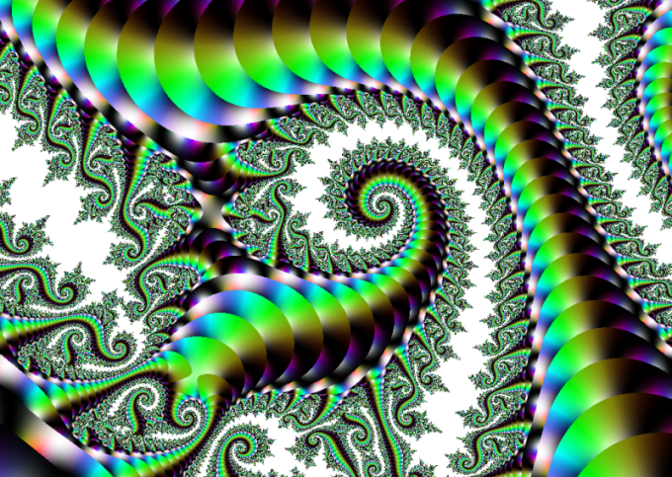
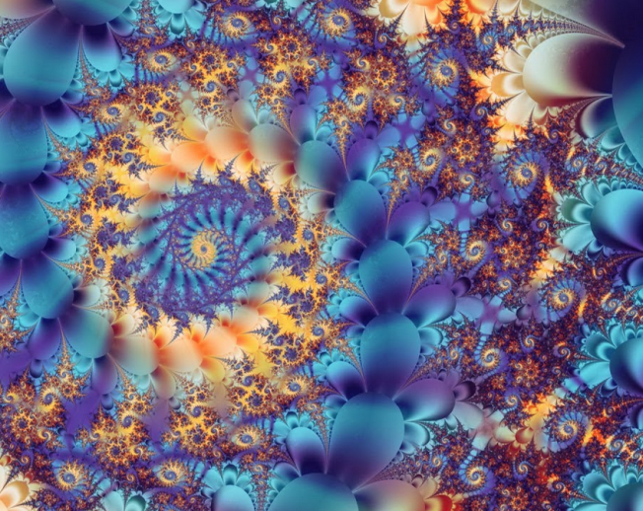
Podobné objekty byly známy v matematice již dlouho předtím (např. Kochova křivka). B. Mandelbrot navázal na článek Deux types fondamentaux de distribution statistique (vyšlo česky v roce 1941 ve Statistickém obzoru, r. 22, str. 171-222, pod názvem Přírodní dualita statistického rozložení) českého geografa, demografa a statistika Jaromíra Korčáka z roku 1938.
Počítačové ukázky fraktálů

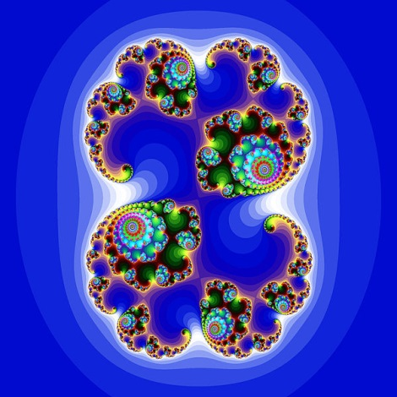
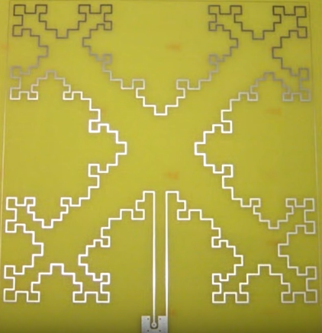
Ukázky fraktálů vytvořených počítačovými programy

Anténa mobilního telefonu obraz Mandelbrotovy množiny Juliova množina, fraktál

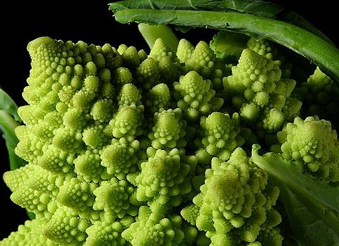
Přírodní fraktály
Mnoho přírodních tvarů je možné modelovat fraktální geometrií, například hory, mraky, sněhové vločky, řeky a nebo cévní systém. Dobrým příkladem organického fraktálu je romanesko (druh květáku).
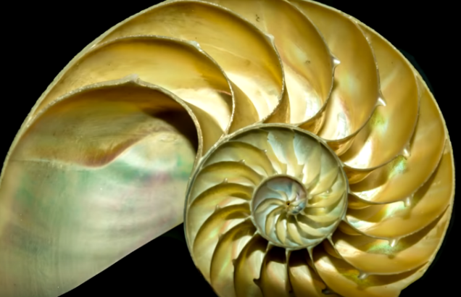
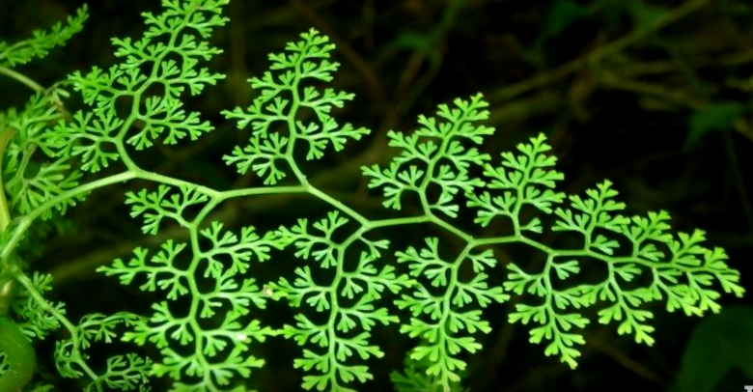
Často se tvary stromů a kapradiny z přírody modelují na počítačích za použití speciálních programů využívajících fraktály. Zde jsou ukázky přírodních fraktálů:
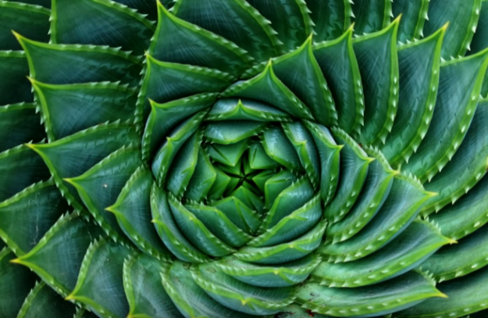
Kapradina, tučnolistá aloe a vnitřní stavba ulity

Dokument popisující tyto objekty: FRAKTÁLY - HON NA SKRYTOU DIMENZI lze shlédnout zde: https://www.youtube.com/watch?v=AfMQt1AJdRU

Nebo si přečíst další zajímavosti zde: https://www.root.cz/clanky/fraktaly-kolem-nas/
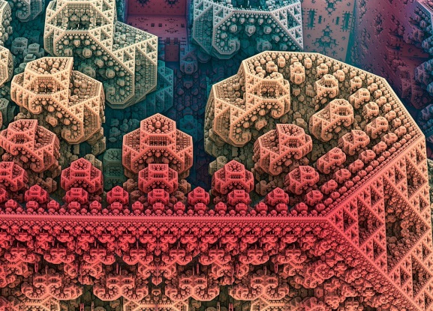
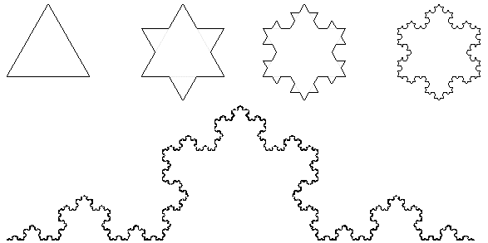
a zde: https://www.root.cz/clanky/fraktaly-v-pocitacove-grafice-i/

Příklad počítačově pracovaného fraktálu, Kochova vločka

Přispěvatelé Wikipedie, Fraktál [online], Wikipedie: Otevřená encyklopedie, c2018, Datum poslední revize 24. 04. 2018, 14:15 UTC, [citováno 27. 02. 2019] <https://cs.wikipedia.org/w/index.php?title=Frakt%C3%A1l&oldid=16038638>
SULLIVAN, Jon. commons.wikimedia.org [online]. [cit. 27.2.2019]. Dostupný na WWW: https://commons.wikimedia.org/wiki/File:Fractal_Broccoli.jpg
NEUVEDENO. www.youtube.com [online]. [cit. 27.2.2019]. Dostupný na WWW: https://www.youtube.com/watch?v=wNsHMo06LZc
SOLKOLL. cs.wikipedia.org [online]. [cit. 27.2.2019]. Dostupný na WWW: https://cs.wikipedia.org/wiki/Soubor:Julia_set_(highres_01).jpg
ADAM 1762. pixabay.com [online]. [cit. 27.2.2019]. Dostupný na WWW: https://pixabay.com/cs/illustrations/frakt%C3%A1ly-3d-grafika-designs-1273874/
NEUVEDENO. www.elektrorevue.cz [online]. [cit. 27.2.2019]. Dostupný na WWW: http://www.elektrorevue.cz/clanky/03019/kap_1.htm
NEUVEDENO, KOCHOVA VLOČKA. astronuklfyzika.cz [online]. [cit. 27.2.2019]. Dostupný na WWW: http://astronuklfyzika.cz/Gravitace3-3.htm

